编号：0147-2019-2021
不符合项报告
企业名称： | 大庆嘉宏晟石油机械设备有限公司 | 不符合报告编号： | 01
受审核部门: 质检部 陪同人员:周学伟
不符合事实描述：
查质检部在用的编号为C181035645型号UT39A的数字万用表没有纳入测量设备台账中管理，
不符合GB/T19022-2003标准的6.3.1测量设备条款。

不符合认证审核准则条款号：_GB/T19022-2003标准的6.3.1测量设备
不符合程度：主要不符合____；次要不符合_√____；
审核员(签名)_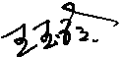__________ 陪同人员(签名)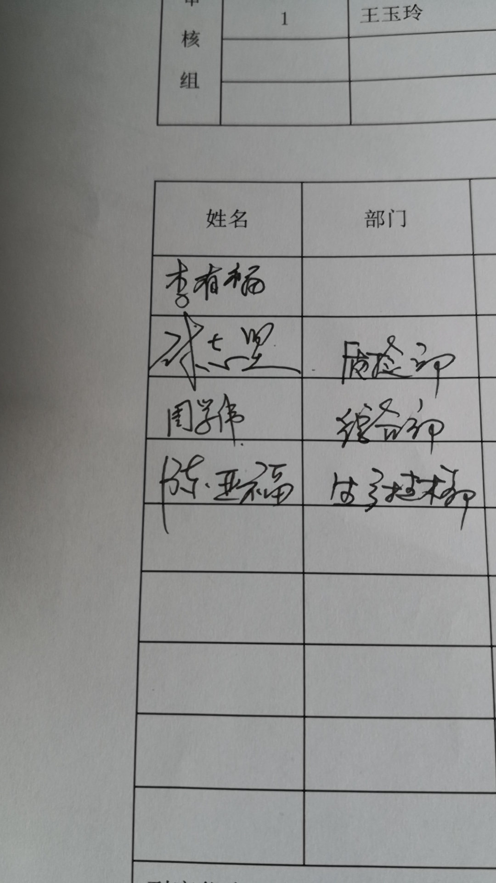_________
企业部门代表（签名）_________
日期:2021.6.6
纠正措施: 1.将该万用表纳入台账中管理，
2.对公司其他测量设备进行检查杜绝类似问题的发生。

企业部门代表签名: 审核员签名:
纠正措施完成情况: 纠正措施已完成整改，符合要求，同意关闭。

审核组代表签名: 日期:2021.6.6
可另附页

